INSTITUCION EDUCATIVA RURAL SAN ROQUE



RENDICIÓN DE CUENTAS VIGENCIA FISCAL
2025

Este documento detalla los avances pedagógicos, la gestión de recursos y el impacto de los proyectos institucionales durante el periodo lectivo del año 2025, con especial énfasis en el manejo de los recursos destinados a la educación integral en esta institución.

A continuación, se presenta de forma detallada, lo realizado en el año 2025, por las gestiones Directiva, académica, financiera y comunitaria.

GESTION DIRECTIVA

GESTION ACADEMICA

Teniendo en cuento el análisis realizado al diagrama, el cual muestra los resultados de las PRUEBAS SABER 11, podemos concluir lo siguiente:
- Aunque el promedio global es satisfactorio por no estar debajo de la media, un 42% de los estudiantes evaluados (Estudiantes 1, 5 y 6) se encuentran significativamente por debajo del promedio nacional, con puntajes que rondan los 210-215 puntos. Esto sugiere la necesidad de reforzar competencias básicas en casi la mitad de la población escolar.
- Se cuenta con un puntaje de 337 puntos, supera el promedio nacional por 76 puntos. Este nivel de desempeño indica que la institución cuenta con procesos académicos capaces de generar resultados de alta calidad, aunque estos no son uniformes en todo el grupo.
- Tenemos puntajes en la media- alta (con puntajes entre 277 y 293) que actúan como el motor que mantiene el promedio institucional a flote. Estos estudiantes están en una posición favorable para acceder a educación superior, aunque podrían requerir un último impulso para alcanzar los 300 puntos, umbral que suele facilitar el acceso a becas más competitivas.

A partir de esta información se puede concluir que la institución muestra indicadores de eficiencia interna robustos en el nivel de Preescolar, caracterizados por una promoción total. Sin embargo, se identifica un foco de atención prioritario en el nivel de Primaria, donde la deserción alcanza su punto máximo (8 casos), superando incluso a la de Secundaria.
A nivel institucional, el éxito académico es alto, con una tasa de aprobación general del 85% sobre la matrícula inicial total. No obstante, para mejorar la retención escolar, es imperativo investigar las causas socio-pedagógicas que provocan el abandono prematuro en los grados de Primaria, así como fortalecer el acompañamiento en Secundaria para mitigar el ligero incremento en la tasa de reprobación.

GESTION ADMINISTRATIVA

Donaciones IER San Roque 2025

La gestión de recursos ha permitido mejorar los materiales pedagógicos. El proyecto de donaciones ha sido fundamental para el sostenimiento de las actividades institucionales.
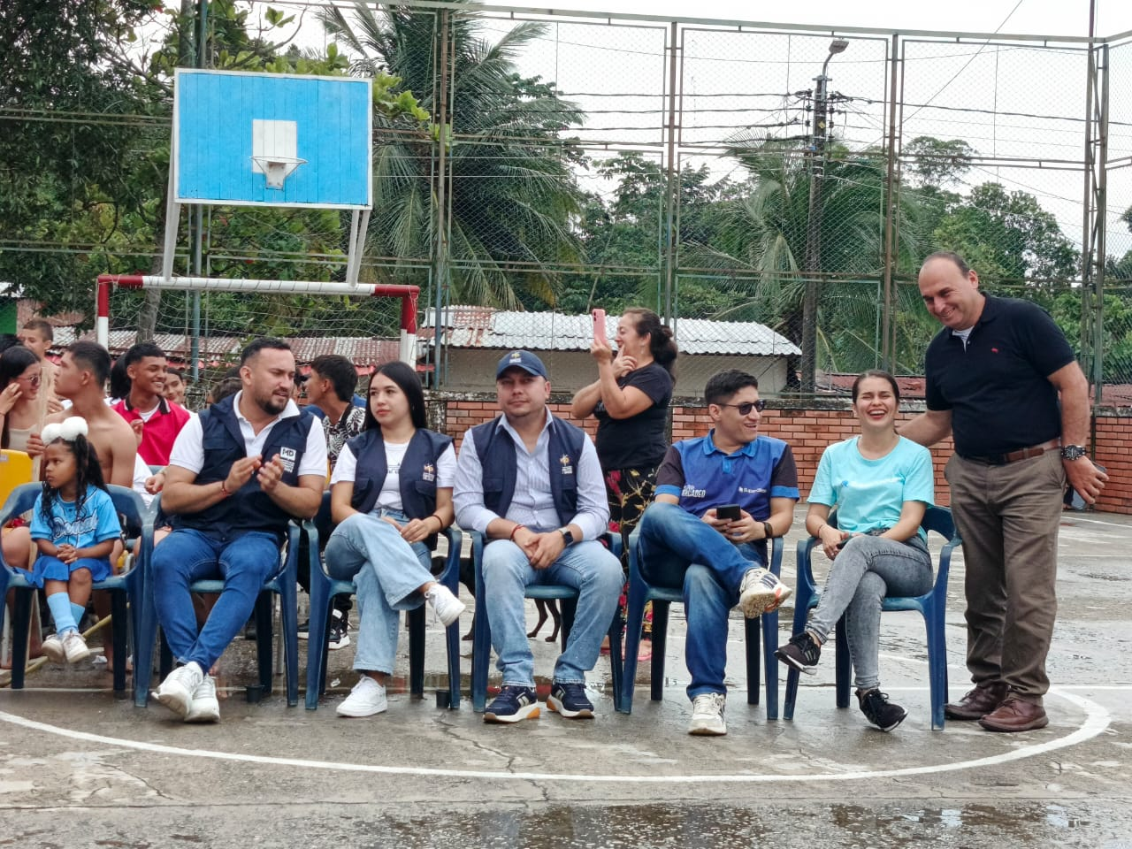
Entrega de útiles escolares a estudiantes por parte de super giros

GESTION COMUNITARIA

Durante la vigencia fiscal 2025, los ingresos de la Institución Educativa Rural San Roque se conformaron por las siguientes fuentes: recursos de gratuidad; recursos destinados a Formación Integral y Primera Infancia; recursos propios; recursos del balance; y rendimientos financieros, como se detalla a continuación:

FUENTE DE INGRESO | PRESUPUESTO DEFINITIVO | RECAUDOS
RECURSO PROPIOS | 0.00 | 5,000.00
RECURSOS GRATUIDAD | 26,280,621.00 | 26,280,621.00
FORMACION INTEGRAL | 35,819,232.00 | 35,819,232.00
PRIMERA INFANCIA | 12,674,478.00 | 12,674,478.00
RECURSOS DEL BALANCE (RBG) | 20,630,003.96 | 20,630,003.96
RECURSOS DEL BALANCE (RBP) | 81,153.00 | 81,153.00
RENDIMIENTOS FINANCIEROS-GRATUIDAD | 800,000.00 | 811,583.00
RENDIMIENTOS FINANCIEROS-REC PROPIOS | 1,100.00 | 1,476.00
TOTAL | 96,286,587.96 | 96,303,546.96

Con base en los ingresos efectivamente recibidos, se ejecutaron los siguientes gastos durante la vigencia 2025, detallados a continuación:
FUENTE DEL GASTO | PRESUPUESTO DEFINITIVO | EJECUTADO
RECURSOS GRATUIDAD | 26,280,621.00 | 25,207,671.00
FORMACION INTEGRAL | 35,819,232.00 | 35,799,000.00
PRIMERA INFANCIA | 12,674,478.00 | 12,673,000.00
RECURSOS DEL BALANCE (RBG) | 20,630,003.96 | 20,555,300.00
RECURSOS DEL BALANCE (RBP) | 81,153.00
RENDIMIENTOS FINANCIEROS-GRATUIDAD | 800,000.00 | 546,939.00
RENDIMIENTOS FINANCIEROS-REC PROPIOS | 1,100.00
TOTAL | 96,286,587.96 | 94,781,910.00

Informe Financiero
INGRESOS
DESCRICION | RUBRO | FUENTE | VALOR
Certificados y Constancias | 1.1.02.02.015 | RP | 5,000.00
Recursos de Gratuidad - Resolución006171 DEL 27 DE MARZO DE 2025 | 1.1.02.06.001.01.03.02 | RG | 26,280,621.00
Recursos Formación Integral - Resolución006171 DEL 27 DE MARZO DE 2025 | 1.1.02.06.001.01.03.02 | FI | 35,819,232.00
Recursos Primera Infancia - Resolución006171 DEL 27 DE MARZO DE 2025 | 1.1.02.06.001.01.03.02 | PI | 12,674,478.00
Recursos del Balance Gratuidad | 1.2.10.02.01 | RBG | 20,630,003.96
Recursos del Balance Propios | 1.2.10.02.02 | RBP | 81,153.00
Rendimientos Financieros (RG) | 1.2.05.02.01 | RG | 811,583.00
Rendimientos Financieros (RP) | 1.2.05.02.02 | RP | 1,476.00
TOTAL INGRESOS |  |  | 96,303,546.96

GASTOS
DESCRICION | RUBRO | FUENTE | VALOR
Máquinas para oficina y contabilidad y sus partes y accesorios (RG) | 2.1.2.01.01.003.03.01 | RG | 2,078,000.00
Otros muebles (PI) | 2.1.2.01.01.004.01.01.04 | PI | 1,904,000.00
Instrumentos musicales (FI) | 2.1.2.01.01.004.01.02 | FI | 4,935,000.00
Artículos de deporte (FI) | 2.1.2.01.01.004.01.03 | FI | 4,905,000.00
Paquetes de software (RG) | 2.1.2.01.01.005.02.03.01.01 | RG | 2,700,000.00
Dotación institucional de material y medios pedagógicos para el aprendizaje (FI) | 2.1.2.02.01.003.01 | FI | 3,979,000.00
Dotación institucional de material y medios pedagógicos para el aprendizaje (PI) | 2.1.2.02.01.003.01 | PI | 2,365,000.00
Adquisición de bienes (FI) | 2.1.2.02.01.003.04 | FI | 15,980,000.00
Adquisición de bienes (PI) | 2.1.2.02.01.003.04 | PI | 1,204,000.00
Adquisición de bienes (RG) | 2.1.2.02.01.003.04 | RG | 13,780,621.00
Adquisición de bienes (RBG) | 2.1.2.02.01.003.04 | RBG | 1,630,003.00
Adquisición de bienes (RB. RENDIMIENTO FINANCIERO GRATUIDAD) | 2.1.2.02.01.003.04 | R. FCIEROS | 344,639.00
Mantenimiento de Infraestructura educativa (RG) | 2.1.2.02.02.005.03 | RG | 3,200,000.00
Mantenimiento de Infraestructura educativa (PI) | 2.1.2.02.02.005.03 | PI | 7,200,000.00
Mantenimiento de Infraestructura educativa (RBG) | 2.1.2.02.02.005.03 | RBG | 16,525,297.00
Mantenimiento de Infraestructura educativa (FI) | 2.1.2.02.02.005.03 | FI | 6,000,000.00
Seguros (RG) | 2.1.2.02.02.007.02 | RG | 589,050.00
Seguros (RB. RENDIMIENTO FINANCIERO GRATUIDAD) | 2.1.2.02.02.007.02 | R. FCIEROS | 202,300.00
Contratación de servicios técnicos Profesionales (RBG) | 2.1.2.02.02.008.01 | RBG | 2,400,000.00
Mantenimiento de equipo y mobiliario (RG) | 2.1.2.02.02.008.02 | RG | 860,000.00
Acciones de mejoramiento a la gestión escolar y académica (RG) | 2.1.2.02.02.009.03 | RG | 2,000,000.00
TOTAL, GASTOS |  |  | $ 94,781,910.00

SUPERAVIT / DEFICIT | INGRESOS - GASTOS | $ 1,521,636.96

SITUACION DE TESORERIA
 | CONCEPTO | CUENTA MAESTRA 451503000778 | CUENTA RECURSOS PROPIOS 451503002029 | CUENTA PAGADORA 451503000859
1 | DISPONIBILIDADES
 | Bancos | 2,149,991.96 | 218,370.00 | 8,275.00
 | Traslado pendiente | 0.00 | 0.00
 | TOTAL, DISPONIBIDADES | 2,149,991.96 | 218,370.00 | 8,275.00
2 | EXIGIBILIDADES
 | Retención en la Fuente | 255,000.00 |  | 0.00
 | Cheques no cobrados | 0.00
 | Cuentas * pagar | 600,000.00 | 0.00
 | Otras exigibilidades
 | TOTAL, EXIGIBILIDADES | 855,000.00 | 0.00 | 0.00
3 | SITUACION DE TESORERIA (1-2) | 1,294,991.96 | 218,370.00 | 8,275.00

Al cierre de la vigencia fiscal 2025, la Institución Educativa presentó las siguientes cuentas por pagar:
CUENTAS POR PAGAR A DICIEMBRE 31 DE 2025
CUENTA | NOMBRE | SALDO
2436 | RETENCION EN LA FUENTE | 255,000.00
243608 | COMPRAS | 255,000.00
2490 | OTRAS CUENTAS POR PAGAR | 600,000.00
249054 | HONORARIOS | 600,000.00

La Institución Educativa Rural San Roque, adquirió la póliza para el Rector y pagador así:
FECHA DE LA COMPRA | ASEGURADORA | CUBRIMIENTO | VALOR | BENEFICIARIO | PERIODO ASEGURADO / FECHA INICIAL - FECHA FINAL
21/10/2025 | ASEGURADORA SOLIDARIA DE COLOMBIA | 10% | 791.350,00 | INSTITUCION EDUCATIVA RURAL SAN ROQUE | 03/10/2025 AL 03/10/2026

A continuación, se presentan los gastos de la vigencia 2025, de acuerdo con los ingresos recibidos:
RELACION DE PAGOS VIGENCIA FISCAL 2025
2.1.2.01.01.003.03.01 /Máquinas para oficina y contabilidad y sus partes y accesorios (RG) |  | VALOR CONTRATO | EJECUTADO
29/09/2025 | MARCOLINO CONTRERAS CONTRERAS.- 88248249-2 ADQUISION DE COMPUTADOR, DISPENSADOR DE AGUA, VENTILADOR Y MTTO DE COMPUTADORES | 2,078,000.00 | 2,078,000.00
2.1.2.01.01.005.02.03.01.01/Paquetes de software (RG) |  | VALOR CONTRATO | EJECUTADO
03/07/2025 | TNS SAS - 800182856-1 CONTRATAR EL SERVICIO DE SUSCRIPCIÓN DE PORTAL TNS SECTOR PÚBLICO PARA INSTITUCIONES EDUCATIVAS CON EL MODELO SOFTWARE COMO SERVICIO (SAAS) DE LOS MÓDULOS: CONTABILIDAD, TESORERÍA, PRESUPUESTO Y ACTIVOS FIJOS. | 2,700,000.00 | 2,700,000.00
2.1.2.02.01.003.04/Adquisición de bienes (RG)-(RBG) |  | VALOR CONTRATO | EJECUTADO
13/06/2025 | MOGOLLON RUBIO JUAN CARLOS 88237249-5 COMPRA DE MATARIALES PARA EL MANTENIMIENTO Y MEJORAMIENTO DE LA I.E | 1,630,003.00 | 15,410,624.00
09/09/2025 | PAPELERIA Y CACHARRERIA ANDINA S A S. -807008374-3 SUMINISTRO DE PAPELERIA, ELEMENTOS DE OFICINA Y MATERIAL PEDAGOGICO PARA PRIMERA INFANCIA | 2,499,760.00 | 15,410,624.00
12/09/2025 | FERRETERIA MI CORONEL S.A.S. -901693357-5 COMPRAVENTA DE MATERIAL DE FERRETERIA PARA LA CUBIERTA EN LA I.E RURAL SAN ROQUE | 11,280,861.00 | 15,410,624.00
2.1.2.02.01.003.04/Adquisición de bienes (RB.RENDIMIENTO FINANCIERO GRATUIDAD) |  | VALOR CONTRATO | EJECUTADO
12/09/2025 | FERRETERIA MI CORONEL S.A.S. -901693357-5 COMPRAVENTA DE MATERIAL DE FERRETERIA PARA LA CUBIERTA EN LA I.E RURAL SAN ROQUE | 344,639.00 | 344,639.00
2.1.2.02.02.005.03 Mantenimiento de Infraestructura educativa (RG) Y (RBG) |  | VALOR CONTRATO | EJECUTADO
13/06/2025 | MOGOLLON RUBIO JUAN CARLOS 88237249-5 MANTENIMIENTO DE LA INFRAESTRUCTURA EDUCATIVA DE LA SEDE PRINCIPAL | 16,525,297.00 | 19,725,297.00
27/10/2025 | MARTIN VARGAS VEGA 1091804132 MANTENIMIENTO Y REPARACIÓN DEL SALÓN MÚLTIPLE Y ADECUACIÓN DE BATERÍA SANITARIA | 3,200,000.00 | 19,725,297.00
2.1.2.02.02.007.02/Seguros (RG) |  | VALOR CONTRATO | EJECUTADO
20/10/2025 | ASEGURADORA SOLIDARIA DE COLOMBIA ENTIDAD COOPERATIVA - 860524654 6 POLIZA DE MANEJO GLOBAL DEL SECTOR OFICIAL PARA RECTOR Y PAGADOR DEL CENTRO EDUCATIVO -DE OCTUBRE DE 2025 A OCTUBRE DE 2026 | 589,050.00 | 589,050.00
2.1.2.02.02.007.02/ Seguros (RB. RENDIMIENTO FINANCIERO GRATUIDAD) |  | VALOR CONTRATO | EJECUTADO
20/10/2025 | ASEGURADORA SOLIDARIA DE COLOMBIA ENTIDAD COOPERATIVA - 860524654 6 POLIZA DE MANEJO GLOBAL DEL SECTOR OFICIAL PARA RECTOR Y PAGADOR DEL CENTRO EDUCATIVO -DE OCTUBRE DE 2025 A OCTUBRE DE 2026 | 202,300.00 | 202,300.00
2.1.2.02.02.008.01/Contratación de servicios técnicos Profesionales (RBG) |  | VALOR CONTRATO | EJECUTADO
28/04/2025 | MYRIAM ASTRID MORENO ROZO - 60377391-1 DESEMPEÑAR LAS TAREAS DE ASESOR PRESUPUESTAL Y CONTABLE, COLABORAR, PARTICIPAR, REALIZAR Y PRESENTAR LOS INFORMES QUE SOLICITEN LAS AUTORIDADES EDUCATIVAS Y FISCALES DE ACUERDO CON LAS NORMAS LEGALES VIGENTES PARA LA VIGENCIA 2025 | 2,400,000.00 | 2,400,000.00
2.1.2.02.02.008.02 Mantenimiento de equipo y mobiliario (RG) |  | VALOR CONTRATO | EJECUTADO
29/09/2025 | MARCOLINO CONTRERAS CONTRERAS.- 88248249-2 ADQUISION DE COMPUTADOR, DISPENSADOR DE AGUA, VENTILADOR Y MTTO DE COMPUTADORES | 860,000.00 | 860,000.00
2.1.2.02.02.009.03 / Acciones de mejoramiento a la gestión escolar y académica (RG) |  | VALOR CONTRATO | EJECUTADO
06/06/2025 | OVY COMPANY S A S 901156842-3 SERVICIO DE PLATAFORMA OVY PARA LA GESTIÓN ACADEMICA, DIRECTIVA, ADMINISTRATIVA Y DE ATENCIÓN A LA COMUNIDAD POR EL AÑO LECTIVO 2025 | 2,000,000.00 | 2,000,000.00
TOTAL, GRATUIDAD |  |  | 46,309,910.00
2.1.2.01.01.004.01.02 Instrumentos musicales (FI) |  | VALOR CONTRATO | EJECUTADO
29/08/2025 | EL MUNDO DEL MICROFONO SAS -901369169 CENTRO DE INTERESES: INSTRUMENTOS MUSICALES -CENTRO DE INTERES LEO: MICROFONO Y CABLES | 4,935,000.00 | 4,935,000.00
2.1.2.01.01.004.01.03 Artículos de deporte (FI) |  | VALOR CONTRATO | EJECUTADO
15/09/2025 | MARCOLINO CONTRERAS CONTRERAS -88248249-2 DOTACION DE ELEMENTOS DEPORTIVOS -CENTRO DE INTERES DEPORTE | 4,905,000.00 | 4,905,000.00
2.1.2.02.01.003.01 Dotación institucional de material y medios pedagógicos para el aprendizaje (FI) |  | VALOR CONTRATO | EJECUTADO
29/08/2025 | EL MUNDO DEL MICROFONO SAS -901369169 CENTRO DE INTERESES: INSTRUMENTOS MUSICALES -CENTRO DE INTERES LEO: MICROFONO Y CABLES | 820,000.00 | 3,979,000.00
23/10/2025 | XAIRA VALERIA QUIROZ MUÑOZ - 1004136389 ADQUISICION DE TRAJES FLOLCLORICOS MULTIFUNCIONALES ELABORADOS CON MATERIALES DE CALIDAD | 3,159,000.00 | 3,979,000.00
2.1.2.02.01.003.01 Dotación institucional de material y medios pedagógicos para el aprendizaje (FI) |  | VALOR CONTRATO | EJECUTADO
12/09/2025 | FERRETERIA MI CORONEL S.A.S. -901693357-5 COMPRAVENTA DE MATERIAL DE FERRETERIA PARA LA CUBIERTA EN LA I.E RURAL SAN ROQUE | 15,980,000.00 | 15,980,000.00
2.1.2.02.01.003.04 /Adquisición de bienes (FI) |  | VALOR CONTRATO | EJECUTADO
27/10/2025 | MARTIN VARGAS VEGA 1091804132 MANTENIMIENTO Y REPARACIÓN DEL SALÓN MÚLTIPLE Y ADECUACIÓN DE BATERÍA SANITARIA | 6,000,000.00 | 6,000,000.00
TOTAL, FORMACION INTEGRAL |  |  | 35,799,000.00
2.1.2.01.01.004.01.01.04 / Otros muebles (PI) |  | VALOR CONTRATO | EJECUTADO
29/09/2025 | VILLAMIZAR VIVAS NOHORA HAYDEE /INDUSTRIAS VICAR - 37247617-1 ADQUISICION DE ARMARIOS METALICOS PARA PRIMERA INFANCIA | 1,904,000.00 | 1,904,000.00
2.1.2.02.01.003.01 Dotación institucional de material y medios pedagógicos para el aprendizaje (FI) |  | VALOR CONTRATO | EJECUTADO
09/09/2025 | PAPELERIA Y CACHARRERIA ANDINA S A S - 807008374-3 SUMINISTRO DE PAPELERIA , ELEMENTOS DE OFICINA Y MATERIAL PEDAGOGICO PARA PRIMERA INFANCIA | 2,365,000.00 | 2,365,000.00
2.1.2.02.01.003.04 /Adquisición de bienes (PI) |  | VALOR CONTRATO | EJECUTADO
29/09/2025 | MARCOLINO CONTRERAS CONTRERAS 88248249-2 ADQUISION DE COMPUTADOR, DISPENSADOR DE AGUA, VENTILADOR Y MTTO DE COMPUTADORES | 1,204,000.00 | 1,204,000.00
2.1.2.02.02.005.03 /Mantenimiento de Infraestructura educativa (FI) |  | VALOR CONTRATO | EJECUTADO
27/10/2025 | MARTIN VARGAS VEGA 1091804132 MANTENIMIENTO Y REPARACIÓN DEL SALÓN MÚLTIPLE Y ADECUACIÓN DE BATERÍA SANITARIA | 7,200,000.00 | 7,200,000.00
TOTAL, PRIMERA INFANCIA |  |  | 12,673,000.00
TOTAL, EJECUTADO VIGENCIA 2025 |  |  | 94,781,910.00

